Практическая работа: **Формы и методы обучения**

**на современном учебном занятии.**

Педагог: Сухова Елена Владимировна, учитель биологии

МБОУ Середняковская средняя общеобразовательная школа

Костромского муниципального района Костромской области

**Класс:** 5

**Тема урока: Плауны. Хвощи. Папоротники**

**Тип урока по дидактической цели:** урок «открытия нового знания»

**Цель дидактическая:** создать условия для осознания и осмысления новой информации путем исследовательской деятельности.

**Цель предметная:** ознакомление учащихся с усложнением в строении папоротников, хвощей и плаунов, их общими признаками и приспособленностью к условиям жизни; углубление представления о высших споровых растениях.

**Задачи урока:**

|  |  |
| --- | --- |
| **Задачи** | **Планируемые результаты** |
| 1. Сформировать представление о характерных признаках папоротникообразных растений | 1. Называют признаки папоротникообразных растений. |
| 2. Определить понятия «вайя», «корневище», «спорангий» | 2. Дают определения понятиям |
| 3. Называть особенности строения папоротников как наиболее сложноорганизованных, по сравнению с моховидными | 3. Сравнивают мхи и папоротникообразные. Выделяют черты сходства и различия |
| 4. Познакомить с разнообразием папоротников, хвощей, плаунов | 4. Называют представителей отдела папоротникообразные растения |
| 5. Способствовать формированию ценностей биологических знаний | 1. Умение выказывать своё отношение к проблеме, выражать свои эмоции;  2. Мотивация к обучению и целенаправленной познавательной деятельности;  3. Осознание ценностей биологического знания для использования в повседневной жизни  3. Осознание своих трудностей и стремление к их преодолению;  4. Бережное отношение к природе, любить и ценить прекрасное |
| 6. Развивать умения работать в группе с гербарным материалом, способствовать формированию биологической культуры, развитие кругозора, памяти, логики, воображения и интеллекта | **Регулятивные.** Умение:  1.1. принимать учебную задачу;  *1.2. планировать (в сотрудничестве с учителем и одноклассниками или самостоятельно) необходимые действия, действовать по плану;*  1.3. контролировать процесс и результаты деятельности, вносить необходимые коррективы;  1.4. адекватно оценивать свои достижения, осознавать возникающие трудности, искать их причины и пути преодоления.  *1.5 высказывать своё предположение на основе работы с материалом учебника;*  *1.6 осуществлять познавательную и личностную рефлексию*  **Познавательные.** Умение:  2.1. осознавать познавательную задачу;  *2.2. находить информацию о растениях в учебнике, анализировать и оценивать её, переводить из одной формы в другую*  *2.3. выявлять сущность, особенности объектов*  *2. 4. на основе анализа объектов делать выводы*  *2.5. обобщать и классифицировать по признакам*  *2.6. находить ответы на вопросы в иллюстрации*  2.7. владение элементарными практическими умениями работать с гербариями для исследования  2.8. оценивать с эстетической точки зрения представителей растительного мира;  2.9. устанавливать причинно-следственные связи, делать выводы.  **Коммуникативные.** Умение:  *3.1. вступать в учебный диалог с учителем, одноклассниками, участвовать в общей беседе, соблюдая правила речевого поведения;*  *3.2. задавать вопросы, слушать и отвечать на вопросы других, формулировать собственные мысли, высказывать и обосновывать свою точку зрения;*  *3.3. слушать и понимать других;*  *3.4. строить небольшие монологические высказывания;*  *3.4. осуществлять совместную деятельность в парах, группах с учётом конкретных учебно-познавательных задач* |

- предметные - личностные - метапредтметные

*Умения – умения формируемые в результате использования стратегии смыслового чтения*

**Организационный этап**

- Здравствуйте, ребята! Я рада встрече с вами. Посмотрите друг на друга, подарите друг другу улыбку. Пусть сегодняшний урок принесет нам всем радость общения. Сегодня на уроке, ребята, вас ожидает много интересных заданий, новых открытий, а помощниками вам будут: внимание, находчивость, смекалка.

**Актуализация опорных знаний и их коррекция**

- На уроках биологии в 5 классе мы начали изучать многообразие растений. Скажите, а какие растения мы с вами изучили? Посмотрите на слайд и назовите все изученные растения. Дайте характеристику растениям, используя термины из второго столбика.

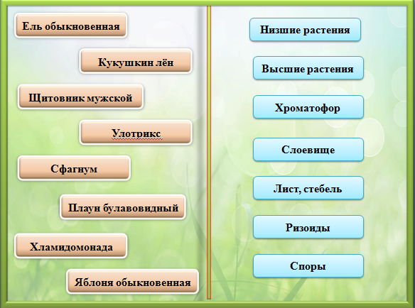

*Учащиеся называют растения, дают краткую характеристику.*

**Формулирование темы урока, постановка цели**

- У вас на партах лежат конверты. Я прошу раскрыть их и достать части фотографии. Вам необходимо восстановить фотографии и понять, о каких растениях будет идти речь сегодня на нашем уроке.

*(приём мозаика)*

- Что это за растения? Где вы их встречали? Что вы знаете об этих растениях?

*(приём ассоциативный куст)*

*Учащие дают ответы на поставленные вопросы: на фото изображен папоротник, хвощ и плаун. Эти растения видели в лесу, в поле, в темном и влажном месте.*

- Давайте сформулируем тему нашего урока. Тема урока *«Плауны. Хвощи. Папоротники».* Сформулируйте задачи урока, используя глаголы, изображенные на слайде.

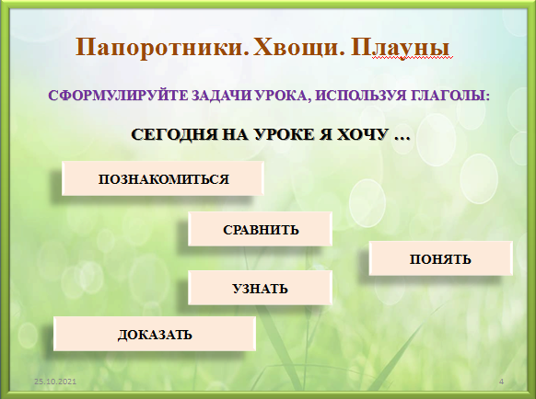

**Изучение нового материала**

- Готовясь к нашему уроку, я подбирала иллюстрации и встретила очень интересное фото цветущего папоротника.

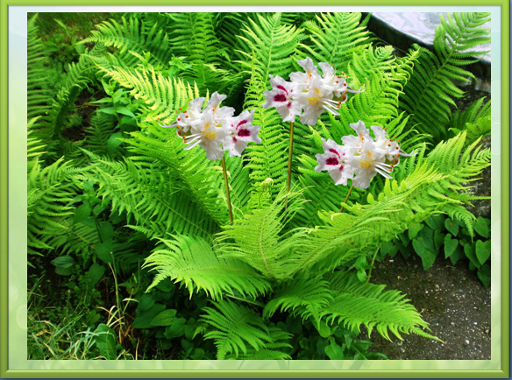

Вы видели когда – нибудь цветущий папоротник? И я не видела. Хотя Н. В. Гоголь в повести «Вечера на хуторе близ Диканьки», приводит описание цветка папоротника: «Глядь, краснеет маленькая цветочная почка и, как будто живая, движется. В самом деле, чудно. Движется и становится все больше и краснеет, как горячий уголь. Вспыхнула звездочка, что-то тихо затрещало, и цветок развернулся перед его очами, словно пламя, осветив и другие около себя».

Как вы думаете, почему ни кто не видел цветок папоротника, но многие пытаются его найти?

*Ученики выдвигают предположения: цветёт один раз в жизни, цветёт высоко в горах,*

*цветёт очень быстро и т.д*

- Что мы должны сделать, для того чтобы ответить на проблемный вопрос?

Где обитают и какого размера могут быть папоротники?

*(приём сканирование текста)*

*Учащиеся читают текст параграфа и отвечают на вопросы,*

*поставленные учителем.*

- Давайте выполним лабораторную работу, следуя инструкции в рабочем листе.

*Учащиеся выполняют лабораторную работу в рабочих листах,*

*работая с текстом, иллюстрациями, гербарием в учебнике.*

*Устанавливают соответствие между текстом и иллюстрациями.*

*Изучают содержание параграфа, анализируют новую информацию. Рассматривают микропрепарат «Сорусы папоротника»*

**Лабораторная работа**  **«Строение спороносящего папоротника»**

Цель: изучить внешнее строение папоротника, найти сходства и различия с мхами, доказать принадлежность папоротников к высшим споровым растениям.

Оборудование: гербарный материал папоротников, мхов, ручная лупа.

Ход работы

1. Рассмотреть внешнее строение папоротника (форму, окраску корневища, форму, размеры и окраску вай). Подпишите основные части папоротника: *вайя, улитка, корневище, придаточные корни, спорангии.*

2. Запишите определения в рабочий лист.

Вайя – это _________________________________________________

Корневище – это ____________________________________________

Спорангии – это ____________________________________________

**Первичная проверка понимания**

- Давайте сделаем вывод. Какие растения относят к папоротникам? Папоротники - высшая группа споровых растений, состоящая из листьев, стеблей и корней. Оцените свою работу.

Чем отличается папоротник от мхов?

*Учитель предлагает сравнить мхи и папоротники, работая в группах,*

*найти признаки сходства и различия.*

 1 группа – выберите признаки, характерные только для мхов

2 группа – выберите признаки, характерные только для папоротников

3 группа – выберите признаки общие для мхов и папоротников

4 группа – сделайте вывод: обоснуйте принадлежность папоротника к высшим споровым растением.

1. *обитают во влажных тенистых местах*
2. *представлены травянистыми растениями*
3. *в основном травянистые растения, но встречаются и древовидные формы*
4. *в почве закрепляются ризоидами*
5. *имеют множество придаточных корней, отрастающих от корневища*
6. *есть стебель и листья*
7. *споры образуются в коробочках*
8. *споры образуются в спорангиях, на нижней стороне листьев*
9. *недоразвита проводящая система, поэтому размеры растения ограничены*
10. *развитая проводящая система*
11. *размножаются спорами*

|  |  |  |
| --- | --- | --- |
| **Признак для сравнения** | **Мхи** | **Папоротники** |
| Количество видов | 27 000 | 10 000 |
| Среда обитания |  |  |
| Строение |  |  |
| Размножение |  |  |
| Размноже |  |  |
|  |  |  |

- Оцените свою работу. Подумайте, почему мхи и папоротники имеют общие черты?

*Возможный вариант ответа: мхи и папортики произошли от одной*

*группы растений - псилофиты*

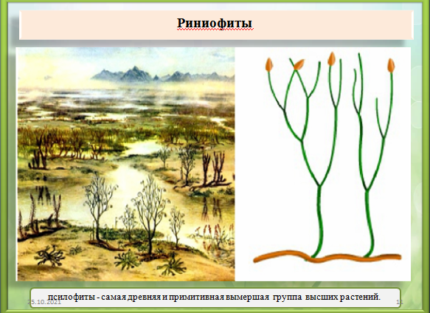

**Изучение нового материала**

- Кроме папоротников к отделу Папоротникообразные относятся ещё плауны и хвощи. Внешне скорее похожие на мхи, но, тем не менее, мы изучаем их вместе с папоротниками.

Давайте познакомимся со строением плаунов и хвощей, выполнив ещё одну лабораторную работу.

*Ученики работают в группах по инструкции в рабочем листе,*

*работая с текстом, иллюстрациями, гербарием в учебнике.*

*2. Изучают содержание параграфа, анализируют новую информацию*

*3. Устанавливают соответствие между текстом и иллюстрациями, заполняют таблицу.*

*4. Формулируют выводы: Хвощи – это высшие споровые растения*

*Плауны – это высшие споровые растения.*

- Почему плауны, хвощи, и папоротники относятся к отделу папоротникообразные?

*Возможный вариант ответа: 1. Относятся к высшим растениям, так как их*

*тело расчленено на органы (стебель, лист, корневище)*

*2. Размножаются спорами.*

*3. Имеют хорошо развитые ткани.*

- Плауны, хвощи и папоротники имеют очень большое значение, как для человека, так и в природе. Перед вами лежат небольшие черные ящики, которые имеют самое прямое отношение к нашему уроку. Что, по-вашему, находится в чёрных ящиках? Какое отношение эти предметы имеют к нашему уроку?

*приём чёрный ящик*

*работа в группах – отгадывают загадки-подсказки.*

- Я предлагаю вам посмотреть небольшой фильм и ответить на вопрос: как связаны предметы в ваших чёрных ящиках и растения, изучаемые сегодня на уроке.

*Смотрят фильм и отвечают на вопрос: из древних древовидных форм миллионы*

*лет назад образовались залежи каменно угля, нефти и природного газа.*

*Читают текст.*

*Заполняют схему.*

**Значение плаунов, хвощей, папоротников.**

**Применение нового знания. Закрепление**

- Я предлагаю вам решить несколько биологических задач.

1. Среди папоротников встречались в прошлом, и есть сейчас древовидные растения. Среди мхов таких жизненных форм нет. Все мхи маленькие травянистые растения. С чем это связано?

2. Почему папоротниковидные имеют в своем теле достаточно хорошо развитые ткани и органы, а произрастают, как и мхи, только в сырых местах?

3. Может ли в настоящее время образоваться каменный уголь? Ответ обоснуй.

- Давайте сформулируем выводы по уроку, вставив в текст пропущенные слова.

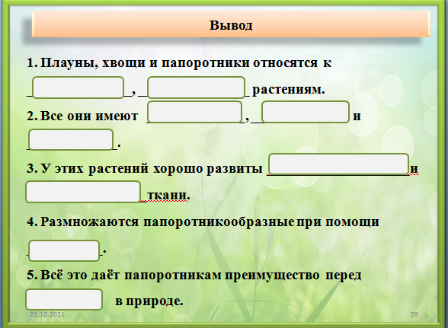

**Рефлексия**

- Оцените свою работу по следующим критериям и выясните, какой птицей вы были сегодня на уроке.

*приём «Что ты за птица»*

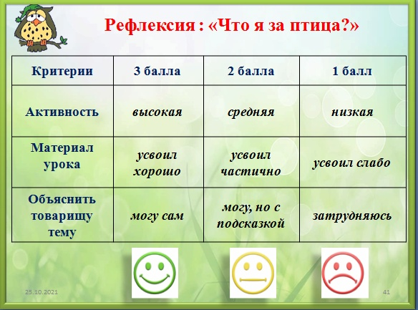

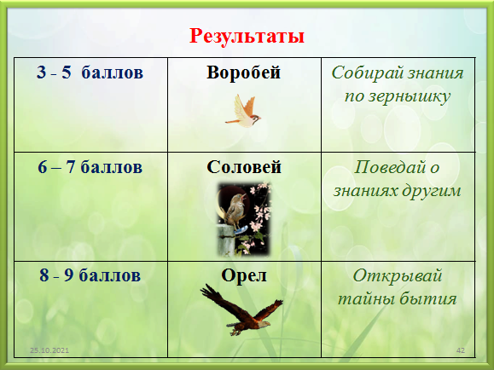

**Информация о домашнем задании**

1. Прочитать параграф 21, выделить основные понятия, записать их в тетрадь. Ответить на вопросы в конце параграфа.

2. Творческое задание. Подготовь сообщение на тему «Папоротникообразные Костромской области». Какие папоротникообразные нашей местности являются редкими, занесены в Красную книгу?

или

Составьте презентацию о красоте папоротникообразных. Подберите стихи, загадки, пословицы. Найдите интересные факты о названиях папоротникообразных, их значении в природе и жизни человека.

*Записывают в дневник домашнее задание, задают интересующие их вопросы.*

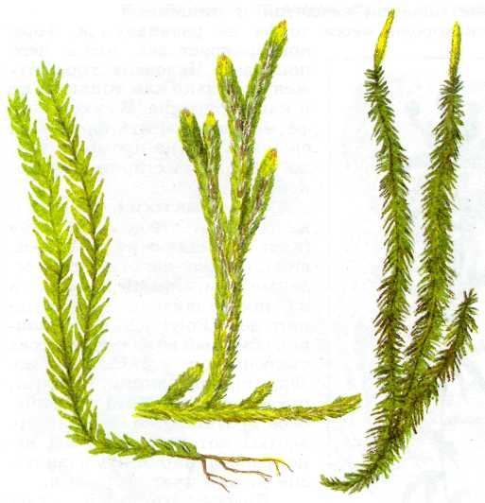**Приложения к уроку**

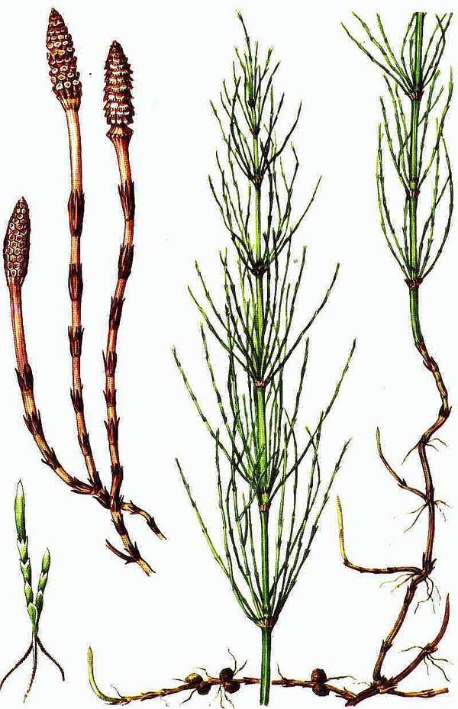

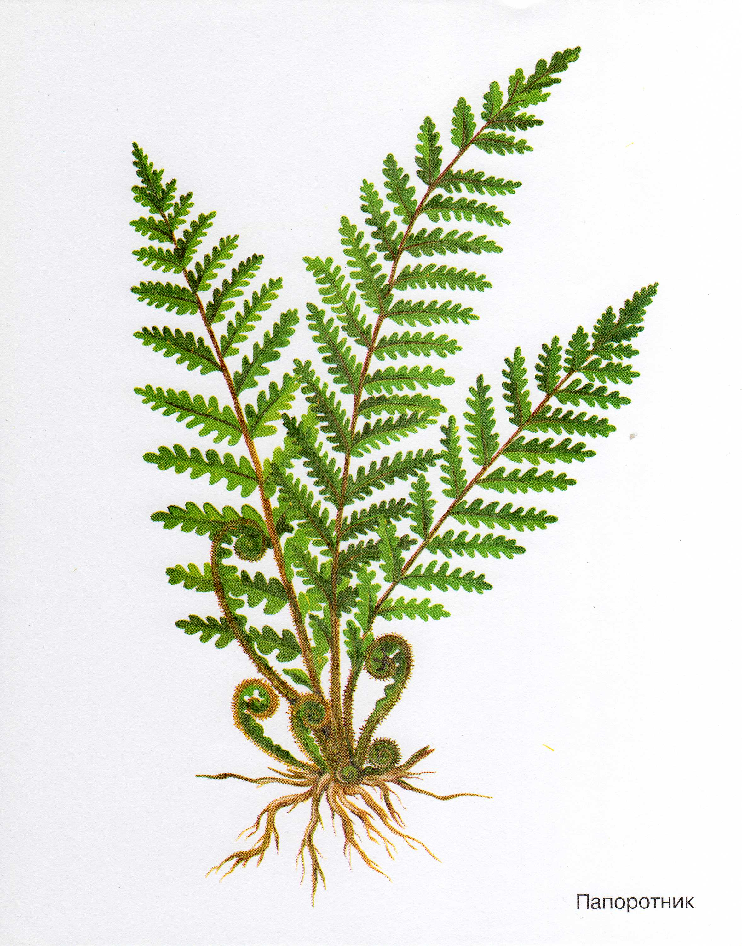

**Маршрутный лист**

**Тема урока** _________________________________________________________



**Моё настроение в начале урока**

**1.** **Лабораторная работа**  **«Строение спороносящего папоротника»**

Цель: изучить внешнее строение папоротника, найти сходства и различия с мхами, доказать принадлежность папоротников к высшим споровым растениям.

Оборудование: гербарный материал папоротников, мхов, ручная лупа.

Ход работы

1. Рассмотреть внешнее строение папоротника (форму, окраску корневища, форму, размеры и окраску вай). Подпишите основные части папоротника

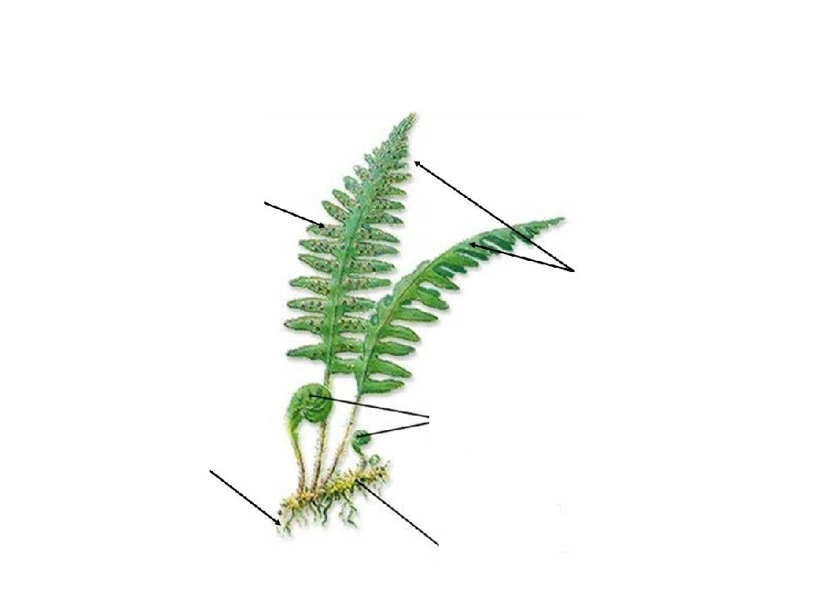

**2. Рассмотрите бурые бугорки на нижней стороне листа (вайи).**

**3. Сравнить папоротники с мхами, найти сходства различия.**

 1 группа – выберите признаки, характерные только для мхов

2 группа – выберите признаки, характерные только для папоротников

3 группа – выберите признаки общие для мхов и папоротников

4 группа – сделайте вывод: обоснуйте принадлежность папоротника к высшим споровым растением.

1. *обитают во влажных тенистых местах*
2. *в почве закрепляются ризоидами*
3. *споры образуются в коробочках*
4. *споры образуются в спорангиях,*

*на нижней стороне листьев*

1. *недоразвита проводящая система,*

*поэтому размеры растения ограничены*

1. *имеют множество придаточных корней,*

*отрастающих от корневища*

1. *есть стебель и листья*
2. *размножаются спорами*
3. *развитая проводящая система*

|  |  |  |
| --- | --- | --- |
| **Признак для сравнения** | **Мхи** | **Папоротники** |
| Количество видов | 27 000 | 10 000 |
| Среда обитания |  |  |
| Строение |  |  |
| Размножение |  |  |
| Размноже |  |  |
|  |  |  |

**

**Оцените свою работу на этом этапе урока**

**Лабораторная работа**  **«Строение хвоща»**

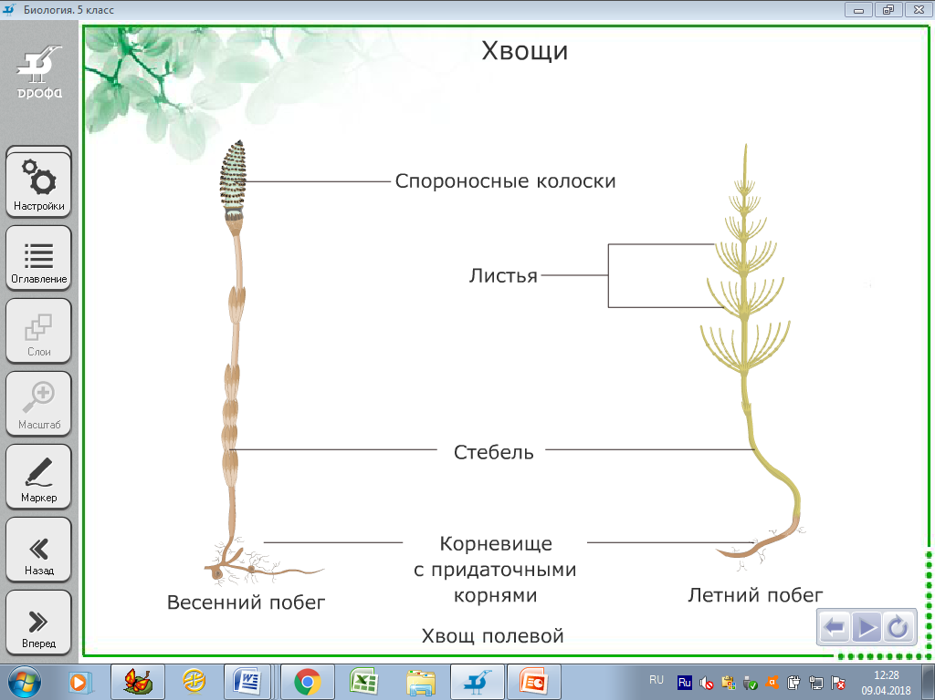

**Лабораторная работа**  **«Строение плауна»**

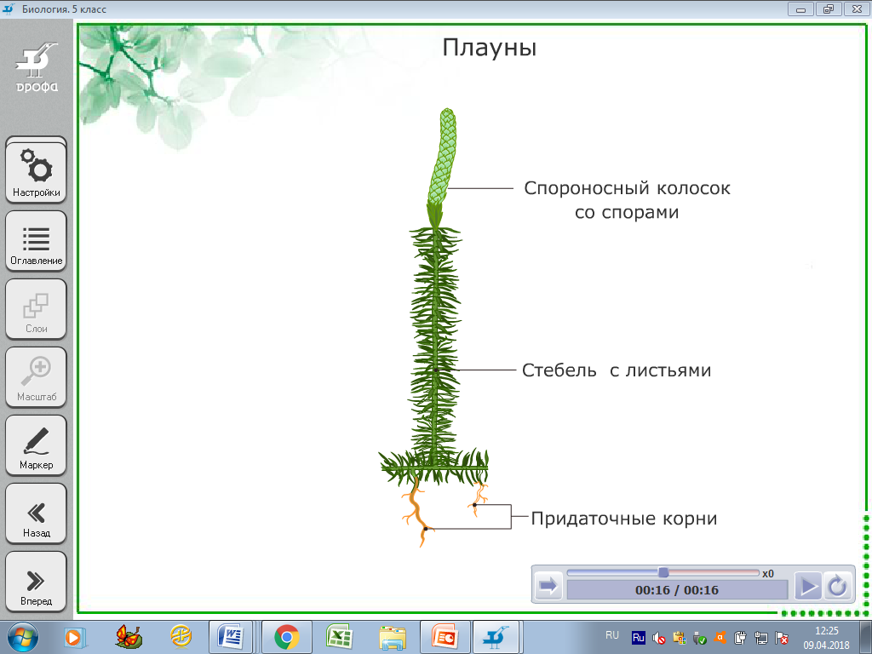

|  |  |  |
| --- | --- | --- |
|  | Плауны | Хвощи |
| Побег |  |  |
| Стебель |  |  |
| Листья |  |  |
| Корни |  |  |
| Ткани |  |  |
| Размножение |  |  |

**Технологическая карта урока**

|  |  |  |  |  |
| --- | --- | --- | --- | --- |
| **№** | **Этапы урока** | **Деятельность**  **учителя** | **Деятельность ученика** | **Формируемые УУД** |
| 1 | **Организационный этап** | Приветствие. Проверка готовности обучающихся, сообщение основных этапов урока, знакомство с рабочим листом. Создание эмоционального настроя обучающихся к сотрудничеству на уроке. | Осуществляют визуальный контроль своей готовности к уроку, знакомятся со структурой рабочего листа | **Л**: Понимание важности знаний,  положительное отношение к учению, к познавательной деятельности, желание приобретать новые знания, умения, совершенствовать имеющиеся; |
| 2 | **Актуализация опорных знаний и их коррекция.** | На уроках биологии в 5 классе вы начали изучать многообразие растений. Скажите, а какие растения вы уже изучили?  Посмотрите на слайд и назовите все изученные растения. Дайте характеристику растениям, используя термины из второго столбика. | Называют растения.  Дают характеристику | **П:** Учащиеся имеют представления о мхах как представителях высших споровых растений, их характерные признаки.  **Р:** Умение осуществлять контроль и коррекцию своей деятельности |
| 3 | **Формулирование темы урока, постановка цели** | У вас на партах лежат конверты. Я прошу раскрыть их и достать части фотографии. Вам необходимо восстановить фотографии и понять, о каких растениях будет идти речь сегодня на нашем уроке.  *приём мозаика*  Что это за растения?  Где вы их встречали?  Что вы знаете об этих растениях?  *приём ассоциативный куст* | Вступают в дискуссию по определению темы урока.  Формулируют задачи урока.  Составляют план урока.  Приступают к заполнению рабочего листа. | **Л:** Осознавать неполноту знаний, проявлять интерес к новому содержанию.  **Р:** Умение ставить цель, планировать деятельность.  **Р:** Умение организовать выполнение задания учителя |
| 4 | **Изучение нового материала** | С каким растением вы чаще всего встречались в жизни?  Готовясь к нашему уроку, я подбирала иллюстрации и встретила очень интересное фото цветущего папоротника. Вы видели когда-нибудь цветущий папоротник?  И я не видела. Хотя Н.В. Гоголь в повести «Вечера на хуторе близ Диканьки», приводит описание цветка папоротника  Как вы думаете, почему ни кто не видел цветок папоротника, но многие пытаются его найти?  Что мы должны сделать, для того чтобы ответить на проблемный вопрос?  Где обитают и какого размера могут быть папоротники?  *приём сканирование текста*  Давайте выполним лабораторную работу, следуя инструкции в рабочем листе.  *Учитель дополняет и поясняет ответы учащихся, рассматривают микропрепарат «Сорусы папоротника»* | Отвечают на вопросы учителя.  Формулируют проблемный вопрос.  Выдвигают гипотезы.  Находят информацию в тексте стр. 115  Выполняют лабораторную работу, работая с текстом, иллюстрациями, гербарием в учебнике. Устанавливают соответствие между текстом и иллюстрациями.  Изучают содержание параграфа, анализируют  новую информацию. | **П:** Осуществлять классификацию информации. Преобразовать информацию из одного вида в другой  **К**: Умение сотрудничества в поисках и систематизации результатов  **Л:** осваивать новые виды деятельности, участвовать в творческом, созидательном процессе. |
| 5 | **Первичная проверка понимания** | *Учитель предлагает сравнить мхи и папоротники, найти признаки сходства и различия.*  Подумайте, почему мхи и папоротники имеют общие черты?  *слайды презентации «Многообразие папоротников»* | 1. Заполняют таблицу «Сравнение мха и папоротника»  2. Называют признаки сходства и различия.  3. Отвечают на вопрос: так они имеют общего предка и появились примерно в одно и тоже время.  4. Формулируют вывод: Папоротники – это высшие споровые растения.  5. Используя критерии оценивают свою работу. | **П:** Умение работать по алгоритму, анализировать полученную информацию, подводить итоги.  **Р:** Умение осуществлять контроль, оценивать по критериям и осуществлять коррекцию своей деятельности. |
| 6 | **Изучение нового материала** | Кроме папоротников к отделу Папоротникообразные относятся ещё плауны и хвощи. Внешне скорее похожие на мхи, но, тем не менее, мы изучаем их вместе с папоротниками.  Давайте познакомимся с строением плаунов и хвощей, выполнив ещё одну лабораторную работу.  *работа в группе по инструкции в рабочем листе*  Почему плауны, хвощи, и папоротники относятся к отделу папоротникообразные?  *слайды презентации «Многообразие плаунов и хвощей. Папоротникообразные Костромской области»*  Значение плаунов, хвощей и папоротников.  *приём чёрный ящик*  *работа в группах*  Что, по-вашему, находится в чёрных ящиках?  Какое отношение эти предметы имеют к нашему уроку?  Я предлагаю вам посмотреть небольшой фильм и ответить на вопрос: как связаны предметы в ваших чёрных ящиках и растения, изучаемые сегодня на уроке.  А какое ещё значение имеют папоротники, хвощи и плауны. Заполните схему, прочитав текст на стр. 117  Подчеркните, каково значение папоротников для человека?  Папоротникообразные имеют большое значение для человека. Многие папоротники занесены в Красную Книгу, поэтому человек должен их охранять. | 1. Выполняют лабораторную работу, работая с текстом, иллюстрациями, гербарием в учебнике.  2. Изучают содержание параграфа, анализируют  новую информацию  3. Устанавливают соответствие между текстом и иллюстрациями, заполняют таблицу.  4. Формулируют выводы:  Хвощи – это высшие споровые растения  Плауны – это высшие споровые растения.  .  1. Относятся к высшим растениям, так как их тело расчленено на органы (стебель, лист, корневище)  2. Размножаются спорами.  3. Имеют хорошо развитые ткани.  Высказывают своё мнение.  Смотрят фильм и отвечают на вопрос: из древних древовидных форм миллионы лет назад образовались залежи каменно угля, нефти и природного газа.  Читают текст.  Заполняют схему. | **П:** находить информацию в учебнике, анализировать и оценивать её, переводить из одной формы в другую  **П:** Осуществлять классификацию информации. Преобразовать информацию из одного вида в другой  **К**: Умение сотрудничества в поисках и систематизации результатов  **Л:** осваивать новые виды деятельности, участвовать в творческом, созидательном процессе. |
| 7. | **Применение нового знания.**  **Закрепление** | Решение биологических задач.  1. Среди папоротников встречались в прошлом, и есть сейчас древовидные растения. Среди мхов таких жизненных форм нет. Все мхи маленькие травянистые растения. С чем это связано?  2. Почему папоротниковидные имеют в своем теле достаточно хорошо развитые ткани и органы, а произрастают, как и мхи, только в сырых местах?  3. Может ли в настоящее время образоваться каменный уголь? Ответ обоснуй.  Возврат к задачам урока.  Формулирование общих выводов по уроку. |  |  |
| 8 | **Рефлексия** | Учитель должен направить обучающихся:   * уметь соотнести полученный результат с поставленной целью; * осуществлять самоконтроль овладения учебным материалом; * оценивать результат учебной деятельности; * оценивать свое эмоциональное состояние.   *приём «Что ты за птица»* | Заполняют в рабочем листе рефлексию, | **Л:**Готовность к личностному самоопределению, самооценке на основе критерия успешной учебной деятельности.  **Р:** Умение оценивать правильность выполнения действия на уровне адекватной оценки |
| 9 | **Информация о домашнем задании** | Сообщает домашнее задание:  1. Прочитать параграф 21, выделить основные понятия, записать их в тетрадь. Ответить на вопросы в конце параграфа.  2. Творческое задание. Подготовь сообщение на тему «Папоротникообразные Костромской области». Какие папоротникообразные нашей местности являются редкими, занесены в Красную книгу?  или  Составьте презентацию о красоте папоротникообразных. Подберите стихи, загадки, пословицы. Найдите интересные факты о названиях папоротникообразных, их значении в природе и жизни человека. | Записывают в дневник домашнее задание, задают интересующие их вопросы. |  |